Взаимодействие педагогов (учителя-логопеда, воспитателей, педагога-психолога) по речевому развитию и формированию познавательных процессов в работе с детьми подготовительной к школе группы.
Учитель-логопед высшей квалификационной категории: Сокальская Наталья Андреевна.
Педагог-психолог высшей квалификационной категории: Ильина Марина Александровна.
Воспитатель первой квалификационной категории: Васина Светлана Сергеевна.

В последнее время мы слышим все чаще:
«Ребенок хороший, но неговорящий.
А этот, хоть скажет- но плохо, невнятно,
И что говорит- ничего не понятно».
Но мы для того и даны нашим детям:
Понять, разобраться и справиться с этим»

К сожалению, в последние десятилетия неуклонно увеличивается количество детей с речевыми нарушениями, причем, как правило с наиболее тяжелыми. Нашу группу посещают дети с различными заключениями ОНР и ФФНР, осложненные дизартрией, с нарушением слоговой структуры, грамматического строя родного языка.
Только при тесном сотрудничестве и единстве требований специалистов возможно преодоление имеющихся у детей нарушений речевого развития. Кроме того, особую роль приобретает сотрудничество учителя - логопеда и воспитателей ДОО.
От слаженности работы логопеда и воспитателей зависит эффективность коррекционно-образовательного процесса в ДОУ. Конечно, взаимодействие логопеда происходит не только с воспитателем, но и с педагогом-психологом, с музыкальным, физкультурным руководителями, родителями. И все же большая доля работы ложится на плечи воспитателя.
Совместно с воспитателями мы оформили группу в соответствии с рекомендациями по созданию речевой среды в группах коррекционной направленности.
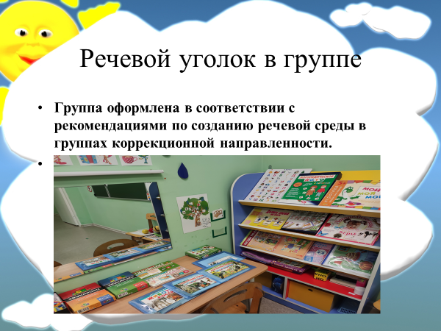
Большое зеркало и индивидуальные зеркала для подгрупповых и групповых занятий.
Для обогащения активного словаря детей были созданы картотеки:
- Набор картинок по всем лексическим темам.
-Картотека игр на обогащение и активизацию словарного запаса. («Мяч бросай животных называй», «Кто чем занимается», «Горячий – холодный» и др.);
-Картотека игр и упражнений для проведения артикуляционной гимнастики;
- Картотека речевого материала для автоматизации всех групп звуков;
Пособия и игры для закрепления правильного речевого дыхания: «листочки»; «бабочки»;
«волшебный пушок»; « Футбол», « снежинки» и др.
Пособия и игры для формирования фонематического восприятия и слуха: музыкальные инструменты, звуковые коробочки, «поймай звук», «найди пару» и др.;
Пособия по определению места звука в слове («звуковая линейка» и др.).

Игры на развитие связной речи, игры на грамматику.
Уточнение, обогащение и активизация словарного запаса. Дидактические игры «Один и много», «Найди маму», «Бабочка и цветок», «У кого кто?», «кто за деревом?», «Собери семейку», «Грамматика в картинках»: «Антонимы. Глаголы»; «Антонимы. Прилагательные»; «Говори правильно»; «Множественное число»; «Многозначные слова»; «Один – много»; «Словообразование»; «Ударение» и т.д.;
Мнемотаблицы к лексическим темам, стихам и прозе по программе;
Небольшие сказки и рассказы для пересказа;
Материал для звукового и слогового анализа и синтеза и синтеза предложений (разноцветные фишки, магниты, флажки и др.); настенный алфавит, разрезная азбука, , магнитная азбука;
Игры для совершенствования навыков языкового анализа («Слоговое лото», «Определи место звука», «Подбери слова», «Цепочка звуков» и др.);
Были куплены прописи.
Наглядный и демонстрационный материал по обучению грамоте.
Цели совместной деятельности
1.Повышение результативности коррекционно- логопедической работы;
2.Рациональное распределение занятий логопеда и воспитателей в течении дня для исключения перегрузки детей;
3. Адекватный подбор форм, методов, приемов и средств коррекционно-педагогической деятельности логопеда и воспитателей, нацеленных на всю группу детей, так и на отдельного ребенка..
Формы взаимодействия учителя-логопеда и воспитателей логопедических групп.
- Выполнение воспитателями заданий учителя-логопеда в вечернее время.
-Применение воспитателями комплексов самомассажа на физкультминутках.
-Взаимопосещение занятий.
-Оформление картотек по разным разделам коррекционной работы.
-Консультации «Логопедическая гостиная»
-Планирование и проведение итоговых мероприятий после прохождения лексической темы.
-Совместный выпуск газеты «Вагончик новостей»
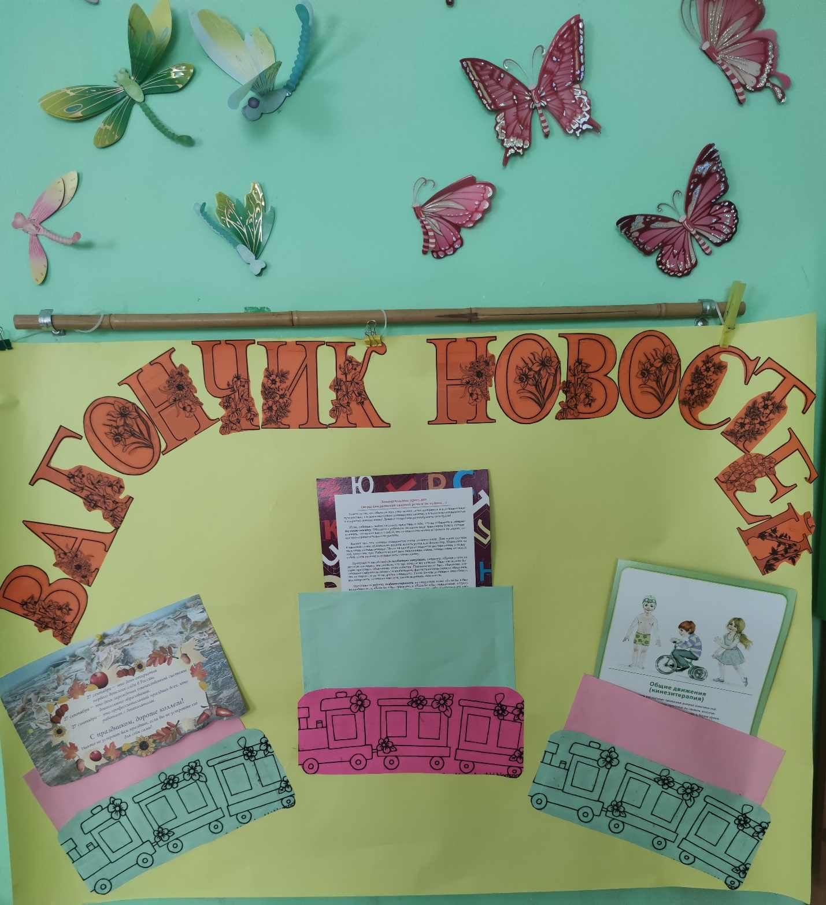
Организация взаимодействия:
Основную работу по формированию речевых навыков проводит учитель-логопед, а воспитатели включаются в нее на этапе закрепления уже сформированных навыков.
Индивидуальные занятия по заданию учителя-логопеда проводятся в свободное время, в основном во второй половине дня.
Воспитатель проводит каждодневную артикуляционную гимнастику и по заданию логопеда в игровой форме закрепляет у детей движения и положения органов артикуляционного аппарата.
Закрепляет произнесение поставленного логопедом звука, фиксируя внимание ребёнка на его звучание и артикуляции.
А также проводит пальчиковую гимнастику, различные упражнения на мелкую моторику. Все эти упражнения дает логопед соответственно с лексической темой.
Воспитатель работает над расширением словарного запаса детей, развитием грамматического строя и связной речи детей в течение дня. Помогает закрепить освоенные речевые навыки, следит за речью детей вне логопедических занятий, рассказывает логопеду о результатах наблюдений.
Ведется тетрадь взаимодействия логопеда и воспитателей, под редакцией Нищевой Натальи Вячеславовны
Воспитатели выполняют рекомендации логопеда, отмечая при этом дни недели, в которые они позанимались с ребенком.
Многие из коррекционных задач решаются нами совместно:
Развитие коммуникативной функции речи, воспитание речевой активности, обучение грамматически правильной речи и рассказыванию, обогащение и активизация словаря, формирование звуковой культуры речи.
Вместе с этим четко разграничены функции учителя-логопеда и воспитателя, чтобы исключить возможность дублирования коррекционного материала.
Для этого воспитатели присутствуют на занятиях логопеда, а тот в свою очередь посещает отдельные занятия воспитателей с целью контроля за качеством речи детей, а также оказания методической помощи.
Совместно с воспитателями мы проводим с детьми массаж ложками и самомассаж.
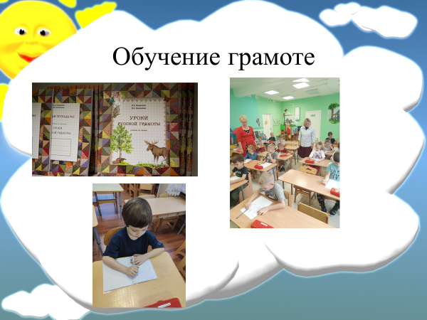
Массаж ложками стимулирует дозревание корковых отделов речедвигательной системы. Улучшение качества артикуляционных движений.
Помощь в формировании нужного уклада артикуляционных органов.
Помощь в нормализации тонуса мышц мимической и артикуляционной мускулатуры. Положительные результаты достигаются тесным сотрудничеством учителя-логопеда и воспитателя.
Основные направления взаимодействия учителя-логопеда и педагога-психолога:
- создание модели взаимодействия в процессе коррекционно-развивающей образовательной деятельности, стимулирующей речевое, познавательное и личностное развитие ребенка.
-обеспечение целостности и единство коррекционно-развивающего пространства.
Цели коррекционного блока:
- снятие эмоционального напряжения и мышечных зажимов.
-развитие эмоционально-личностных особенностей поведения ребенка.
- развитие зрительно-пространственных функций.
Для достижения данных целей, на своих занятиях я использую психогимнастику.
Психогимнастика -это курс специальных занятий (этюдов, упражнений и игр), направленных на развитие и коррекцию различных сторон психики ребенка (как ее познавательной, так и эмоционально-личностной сферы)
Прежде всего такие занятия показаны детям с чрезмерной утомляемостью, невнимательностью и другими нарушениями характера.
Не менее важно использовать психогимнастику в профилактической работе с детьми с целью психофизиологической разрядки.
Занятия строятся по единым правилам:
-по длительности, они занимают от получаса до часа времени.
-по численности, небольшие (до 10 человек), по подгруппам.
Регулярность занятий один -два раза в неделю, во второй половине дня.
Разминка - сбросить инертность физического и психического самочувствия, поднять мышечный тонус .
У кого какое настроение? Кто что любит? Что услышал? Что изменилось? 